rURAL servicios informáticos
EXPORTAR FECHA CONTABLE - OPERACIÓN
Automatización de pruebas
U027774
07/12/2022

Tabla de contenido
1. EXPORTAR FECHA CONTABLE - OPERACIÓN 3
1.1. TÍTULO DEL CASO DE PRUEBA 3
1.2. DESCRIPCIÓN 3
1.3. EXPORTAR FECHA CONTABLE - OPERACIÓN 3
1.4 MEJORAS PRÓXIMAS FASES 5

EXPORTAR FECHA CONTABLE - OPERACIÓN

TÍTULO DEL CASO DE PRUEBA
EXPORTAR FECHA CONTABLE - OPERACIÓN.

DESCRIPCIÓN
El objetivo de la prueba es acceder a la ventana IRIS –Información del Puesto. Coger variables que necesitaremos posteriormente, abrir la ventana IRIS –Dispositivos Seleccionados y cerrarla. Por último, cerramos las ventanas abiertas.

EXPORTAR FECHA CONTABLE - OPERACIÓN
Descripción:
Accederemos a la ventana IRIS –Información del Puesto. Validamos dicha ventana y cogemos el valor de los campos más importantes, para pasarlos por parámetro. Abrimos la ventana IRIS –Dispositivos Seleccionados, la cual validaremos también. Por último, cerramos las ventanas abiertas.

Step 1 – Acceso y validación de ventana iris –información del puesto
Acedemos a la ventana IRIS – Información del Puesto, siguiendo la siguiente ruta: Gestión del Centro / Centro-Pue / Usuario / V-Información. Una vez en esta ventana, procedemos a validar su estado inicial.

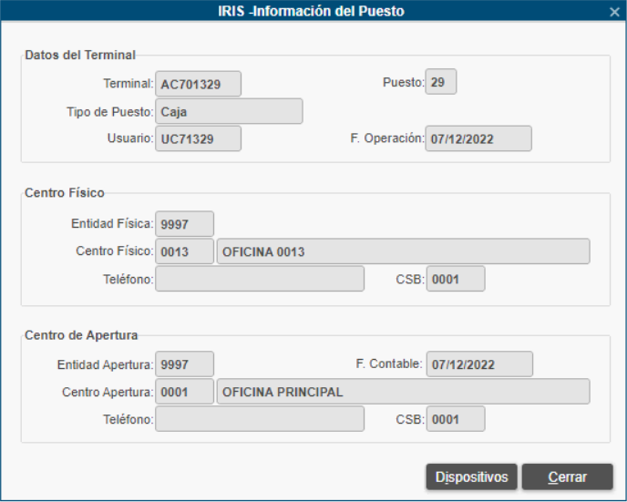

El acceso a la ventana IRIS – Información del Puesto se realiza con el siguiente código:

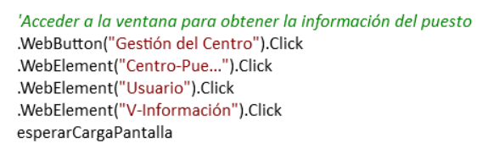

Ahora, procedemos a validar el estado inicial de la ventana, centrándonos en los campos que vamos a pasar por parámetro, comprobando que se encuentran deshabilitados y que están informados:

- El título de la ventana existe.
- Campo Terminal se encuentra deshabilitado y distinto de vacío.
- Campo Puesto se encuentra deshabilitado y distinto de vacío.
- Campo Usuario se encuentra deshabilitado y distinto de vacío.
- Campo Fecha Operación se encuentra deshabilitado y distinto de vacío.
- Campo Fecha Contable se encuentra deshabilitado y distinto de vacío.
- Campo Entidad Apertura se encuentra deshabilitado y distinto de vacío.
- Campo Centro Apertura se encuentra deshabilitado y distinto de vacío.
- Botón Dispositivos se encuentra habilitado.
- Botón Cerrar se encuentra habilitado.

Se expone el código empleado, con las siguientes explicaciones:

- La función CaptureBitmap es usada para obtener una captura de pantalla para adjuntarla a nivel del paso.
- Con Exist validamos que el título de la ventana existe.
- La propiedad disabled valida el estado de un campo o botón, siendo 0 habilitado y 1 deshabilitado.
- La propiedad value sirve para obtener el valor con el que está informado un campo y poder validar si el campo se encuentra informado con el valor correcto.

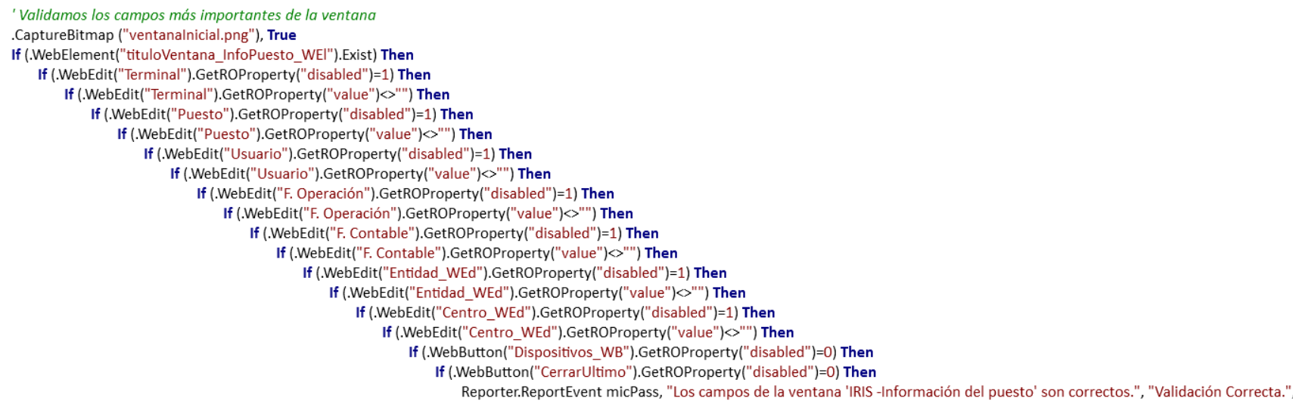

En el caso de alguno de los campos de la ventana se muestre de forma incorrecta, se pondrá el paso en estado FAILED indicando el campo que ha fallado, pero la prueba continua adelante. Al finalizar la prueba, esta quedaría a Failed por éste o más pasos fallados.

En el caso de que el título de la ventana no sea correcto o no se muestre, obtendríamos un mensaje de error y finalizaríamos la prueba, cerrando las ventanas abiertas y quedando está en estado Failed.

Step 2 – Coger Puesto y Exportar valores importantes de ventana
Cogemos el puesto y exportamos los valores más importantes y que vamos a utilizar en otros actions.

Procedemos a coger el puesto para verificar si es correcto en la ventana siguiente. Dicha acción la realizamos con el siguiente código:

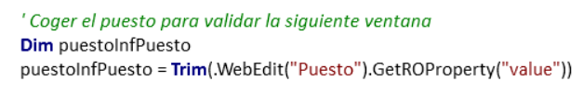

A continuación, vamos a exportar los campos Terminal, Puesto, Usuario, Fecha Operación, Fecha Contable, Entidad Apertura y Centro Apertura, para pasarlos por parámetro a otros actions.
Dichas acciones las realizamos con el siguiente código:

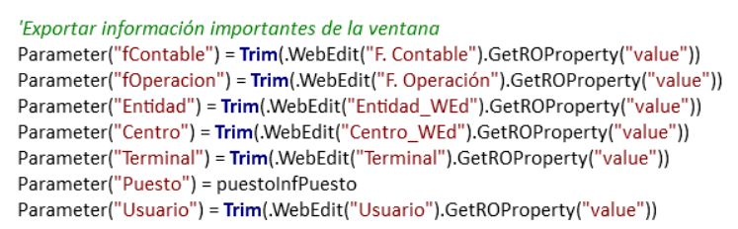

Step 3 – Acceder y validar ventana IRis – Dispositivos seleccionados
Abrimos la ventana IRIS –Dispositivos Seleccionados, haciendo clic en el botón Dispositivos. Tras ello, validamos la ventana.

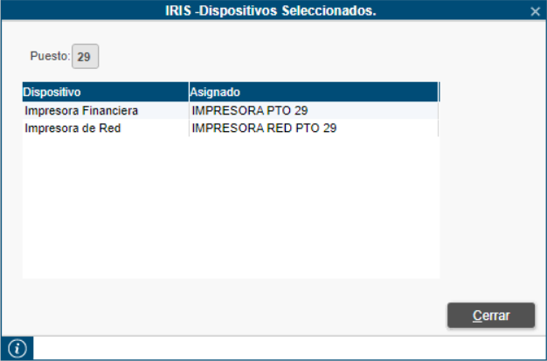

Para abrir la ventana IRIS –Dispositivos Seleccionados, empleamos el siguiente código:

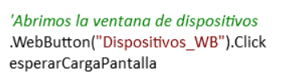

Procedemos a validar el estado inicial de la ventana, comprobando que los campos aparezcan habilitados o deshabilitados e informados correctamente:

- El título de la ventana existe.
- Campo Puesto se encuentra deshabilitado e informado con el valor de la ventana anterior, variable puestoInfPuesto.
- Columnas Dispositivo y Asignado existen.
- Botón Cerrar se encuentra habilitado.

Se expone el código empleado, con las siguientes explicaciones:

- La función CaptureBitmap es usada para obtener una captura de pantalla para adjuntarla a nivel del paso.
- Con Exist validamos que el título de la ventana y las columnas existen.
- La propiedad disabled valida el estado de un campo o botón, siendo 0 habilitado y 1 deshabilitado.
- La propiedad value sirve para obtener el valor con el que está informado un campo y poder validar si el campo se encuentra informado con el valor correcto.

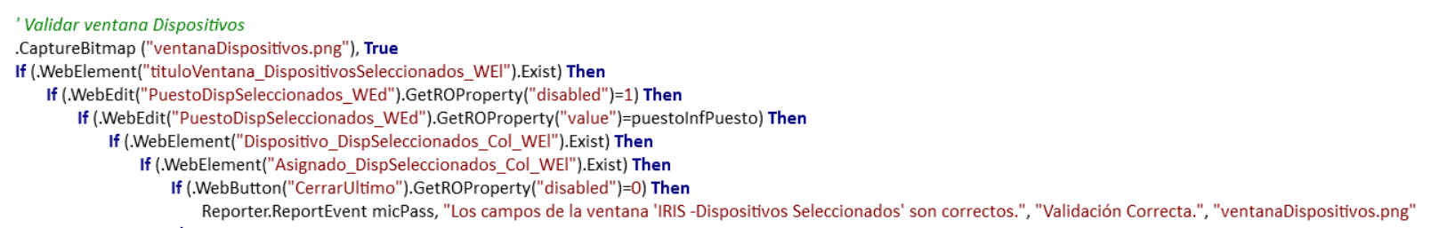

En el caso de alguno de los campos de la ventana se muestre de forma incorrecta, se pondrá el paso en estado FAILED indicando el campo que ha fallado, pero la prueba continua adelante. Al finalizar la prueba, esta quedaría a Failed por éste o más pasos fallados.

En el caso de que el título de la ventana no sea correcto o no se muestre, obtendríamos un mensaje de error y finalizaríamos la prueba, cerrando las ventanas abiertas y quedando está en estado Failed.

Step 4 – Cerrar ventanas abiertas
Para finalizar este script, cerramos las ventanas abiertas con el siguiente código:

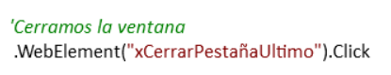

MEJORAS PRÓXIMAS FASES

